全国2009年4月高等教育自学考试
工程力学（二）试题
课程代码：02391
一、单项选择题（本大题共10小题，每小题2分，共20分）
在每小题列出的四个备选项中只有一个是符合题目要求的，请将其代码填写在题后的括号内。错选、多选或未选均无分。
1．平面汇交力系如图所示，已知：F₁=F₂=2kN，F₃=4kN，则该力系合力R的大小为（ ）
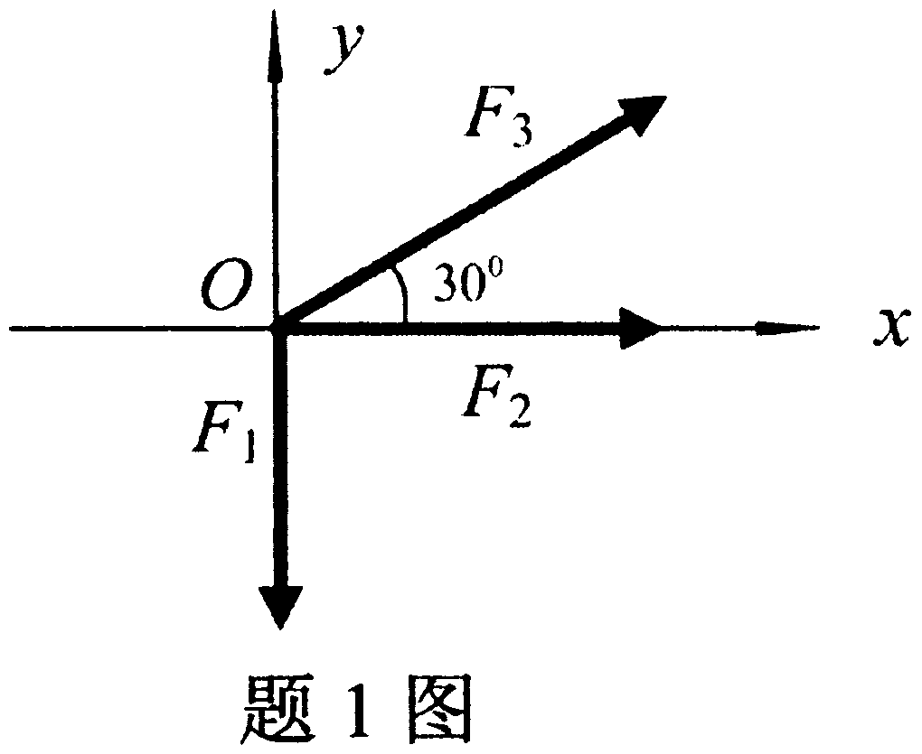
A．R=2(1+$\sqrt{3}$)kN
B．R=4kN
C．R=2$\sqrt{3}$kN
D．R=0
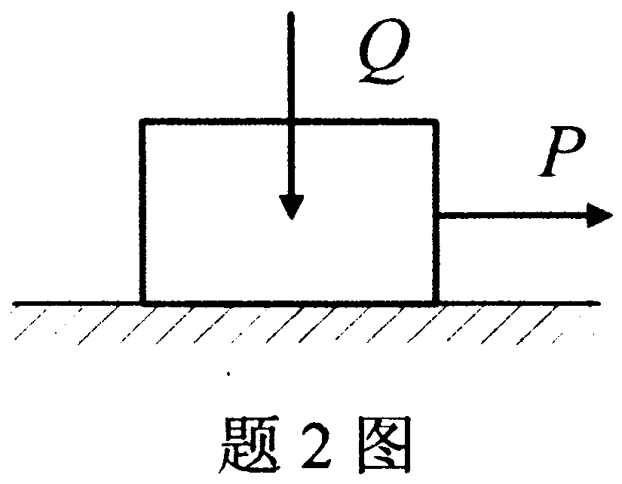
2．图示物块重量为Q=2kN，拉动此物块所需力P的最小值为0.6kN，那么物块与水平面之间的摩擦系数f为（ ）
A．f=0.3
B．f=0.4
C．f=0.5
D．f=0.6
3．半径为R的匀质薄板挖去半径为r的圆孔如图所示，R=6cm，r=2cm，y为薄板对称轴，则此薄板重心坐标为（ ）
A．y_{C}=0.75cm B．y_{C}=0.5cm
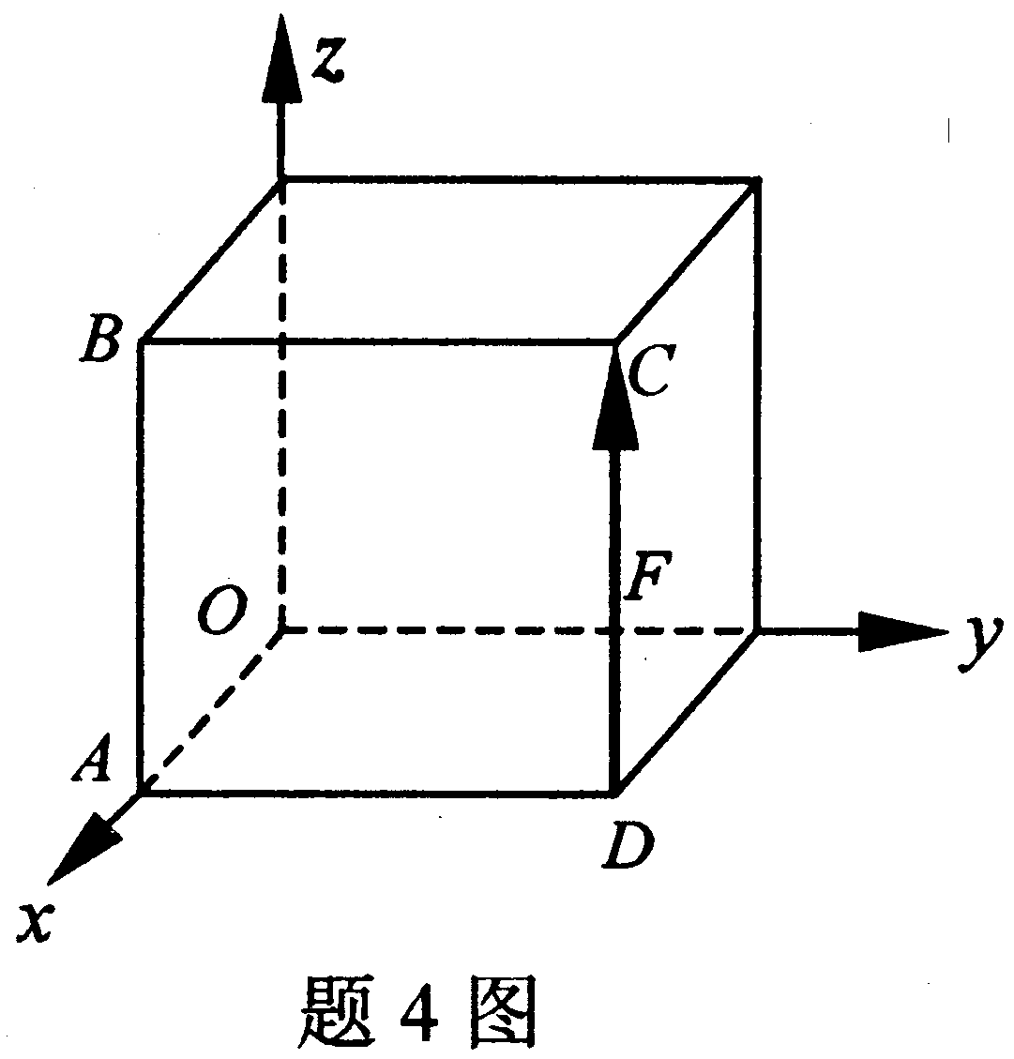
C．y_{C}=0.25cm D．y_{C}=0
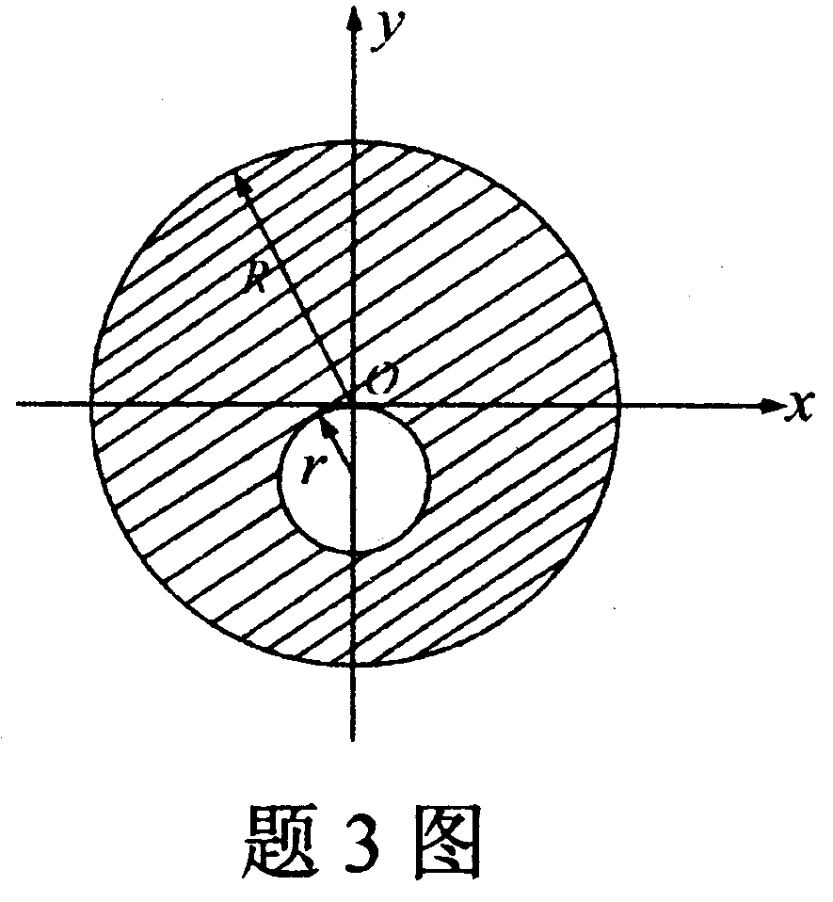

4．如图所示，在边长为a的正六面体的棱边CD上，作用着与其重合的力F，则力F对x、y、z轴的矩的大小为（ ）
A．m_{x}(F)=Fa m_{y}(F)=0 m_{z}(F)=0 B．m_{x}(F)=0 m_{y}(F)=0 m_{z}(F)=Fa
C．m_{x}(F)=Fa m_{y}(F)=Fa m_{z}(F)=0 D．m_{x}(F)=0 m_{y}(F)=0 m_{z}(F)=0
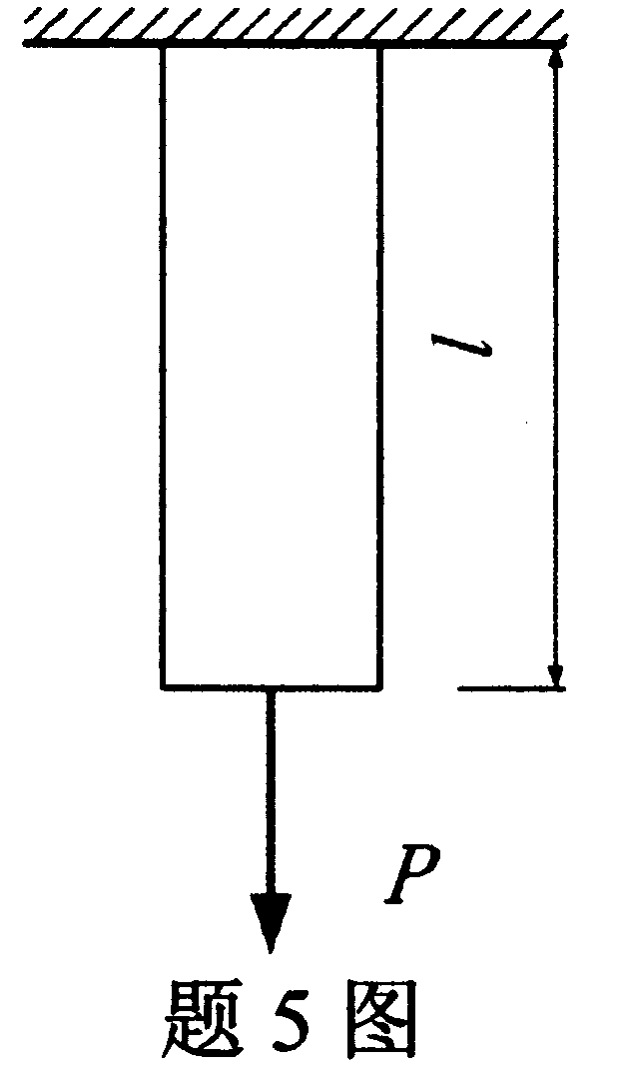
5．图示长度为L的轴向受拉杆在P力作用下的弹性变形能为U，当杆长为2l其它条件不变时，杆内的弹性变形能为（ ）
A．16U
B．8U
C．4U
D．2U
6．图示结构为（ ）
A．静定结构
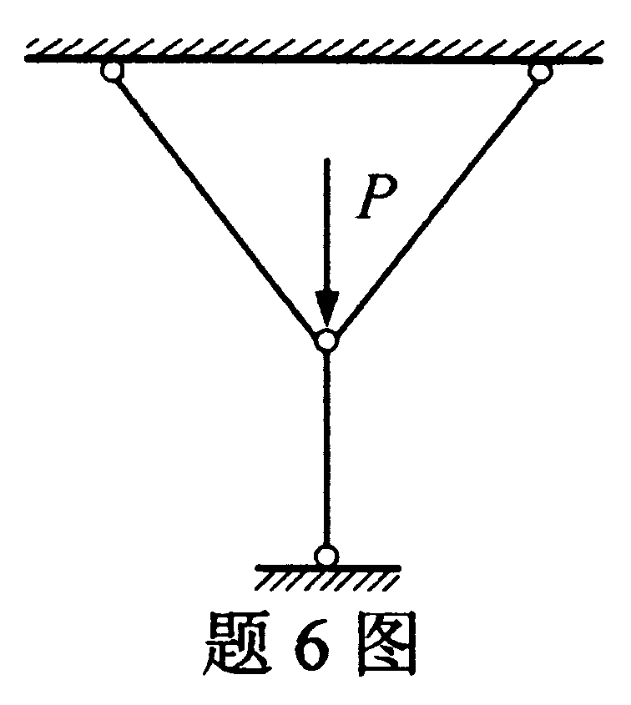
B．一次超静定结构
C．二次超静定结构
D．三次超静定结构
7．图示受轴向荷载作用的等截面直杆ABC，EA为
常数，杆件的轴向总变形Δl为（ ）
A．-$\frac{\text{4Pl}}{\text{EA}}$
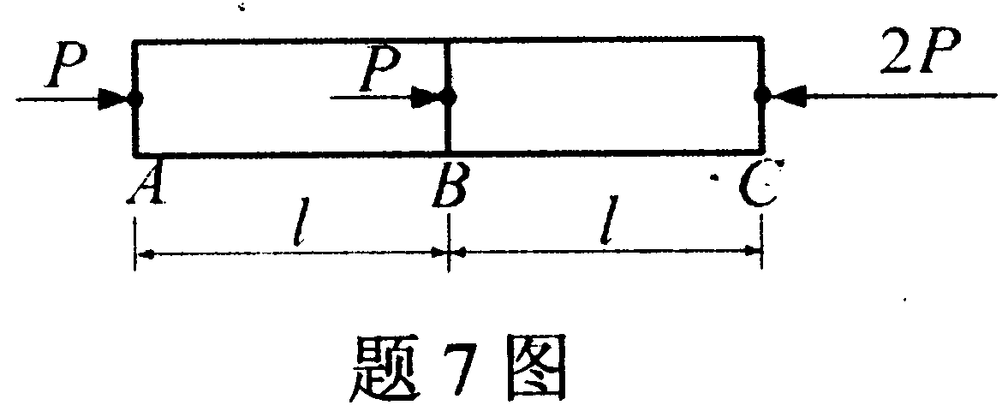
B．-$\frac{\text{3Pl}}{\text{EA}}$
C．-$\frac{\text{2Pl}}{\text{EA}}$
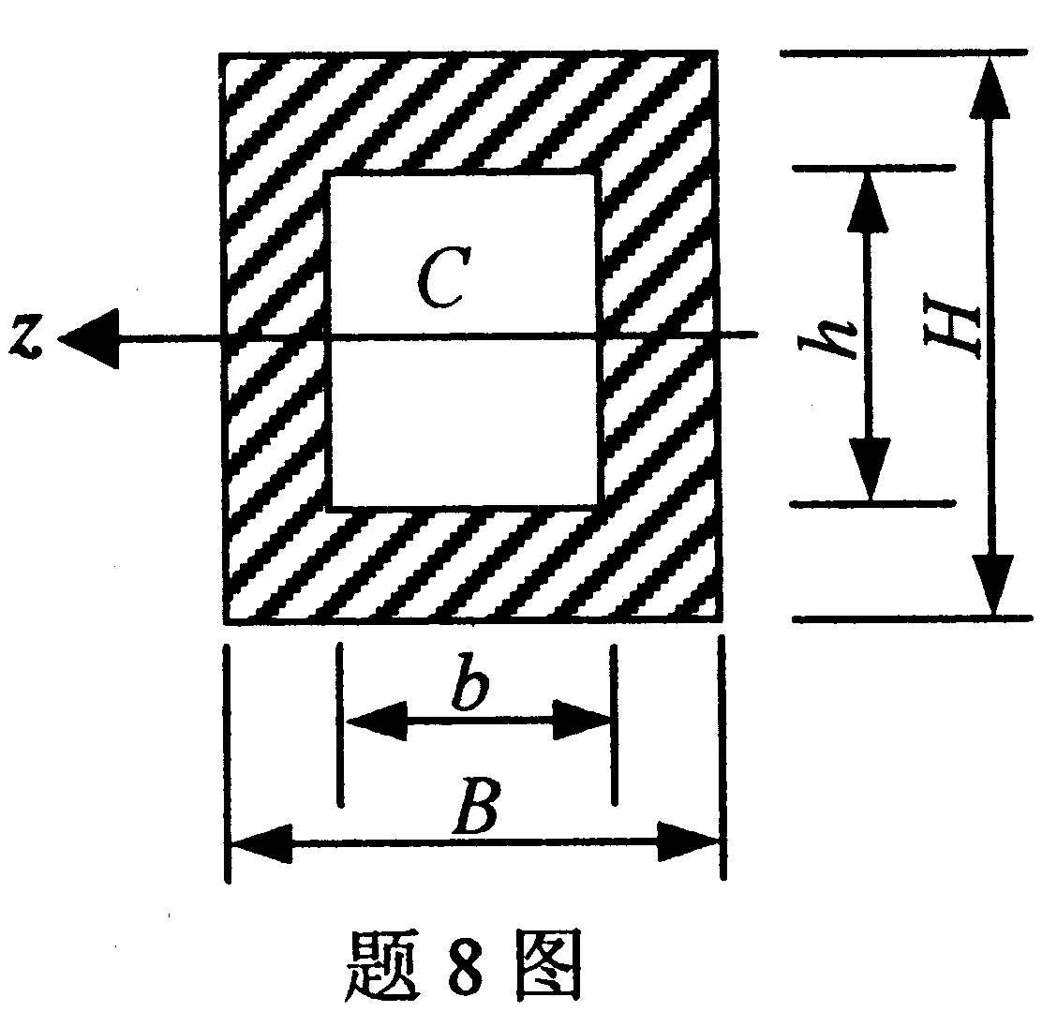
D．-$\frac{\text{Pl}}{\text{EA}}$
8．若截面图形的z轴过形心，则该图形对z轴
的（ ）
A．静矩不为零，惯性矩为零
B．静矩和惯性矩均为零
C．静矩和惯性矩均不为零
D．静矩为零，惯性矩不为零
9．图示结构，用积分法计算AB梁的位移时，梁的边界条件为（ ）
A．y_{B}≠0 $θ_{B}$=0 B．y_{B}≠0 $θ_{B}$≠0
C．y_{B}=0 $θ_{B}$≠0 D．y_{B}=0 $θ_{B}$=0
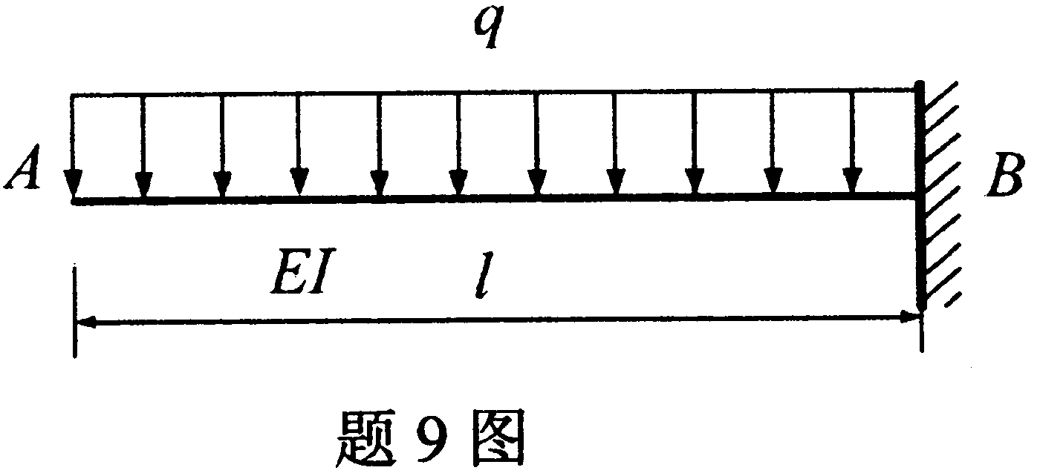

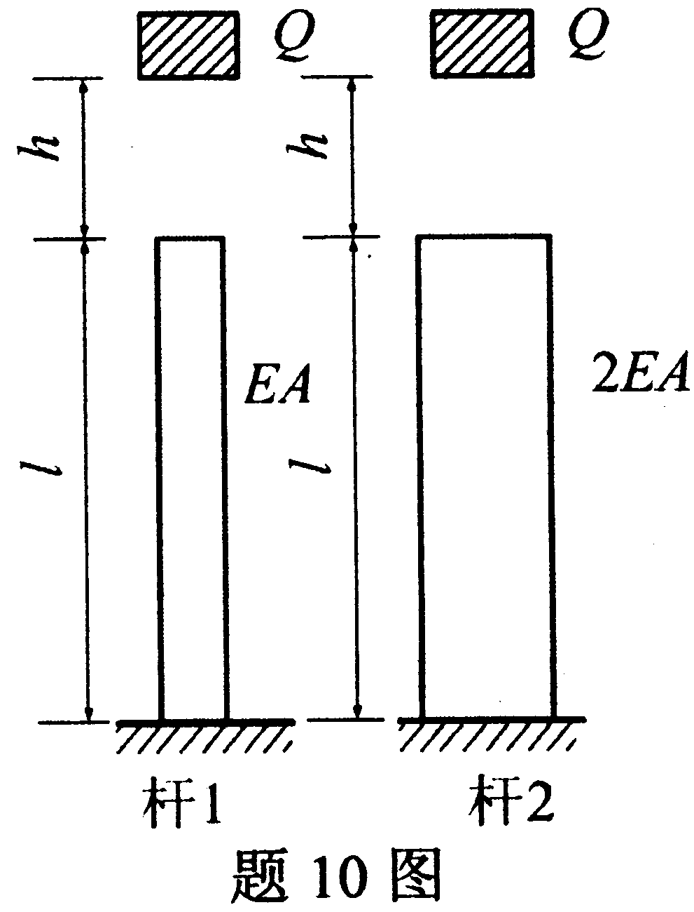
10．图示为材料和长度相同而横截面尺寸不同的两个杆件，它们受到重量Q和高度h都相同的自由落体的冲击，动荷系数为（ ）
A．K_{d2}>K_{d1}
B．K_{d1}=1
C．K_{d2}=1
D．K_{d2}<K_{d1}

二、填空题（本大题共10小题，每小题2分，共20分）
请在每小题的空格中填上正确答案。错填、不填均无分。
11．约束作用于约束物体上的力称为__________.
12．平面汇交力系平衡的几何条件是__________.
13．组成力偶的两个力对其所在平面内任一点之矩的代数和等于__________.
14．刚体在三个力作用下处于平衡状态，其中两个力的作用线汇交于一点，则第三个力的作用线一定通过__________.
15．标距为100mm的标准试件，直径为10mm，拉断后测得伸长后的标矩为123mm，颈缩处的最小直径为6.2mm，则该材料的截面收缩率$Ψ$=__________.
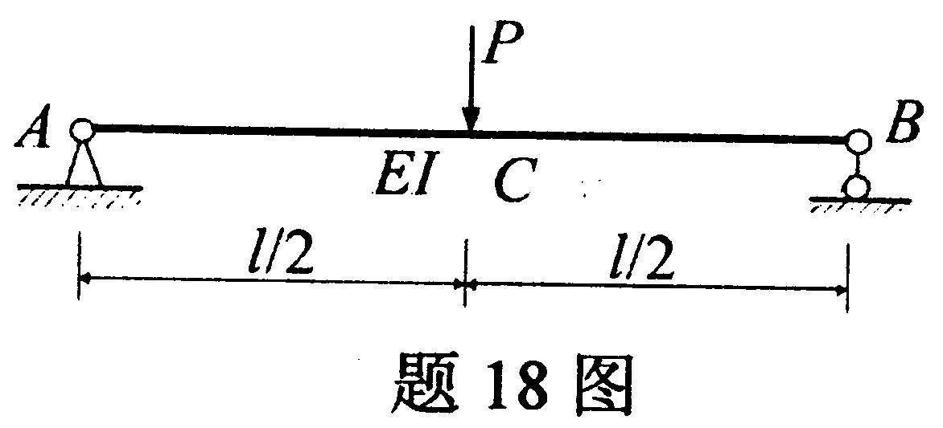
16．同一点的、位于两个互相垂直面上且垂直于两面交线的两剪应力，其大小相等，其__________同时指向两面的交线或背离两面的交线.
17．弯矩具有极值的截面上，剪力一定等于__________.
18．图示AB梁的跨中C截面处的挠度为__________.
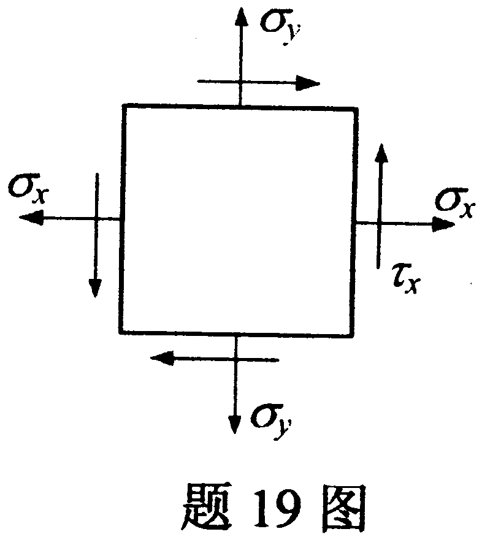
19．某点处于二向应力状态如图所示，已知$σ_{x}$=40Mpa，$σ_{y}$=30Mpa，τ_{x}=20Mpa，弹性模量E=2×10⁵Mpa，泊松比μ=0.3，该点沿σ_{x}方向
的线应变ε_{x}等于__________.

20．某危险点处应力状态如图所示.则第三强度理论的相当应力σ_{xd3}=__________ MPa.
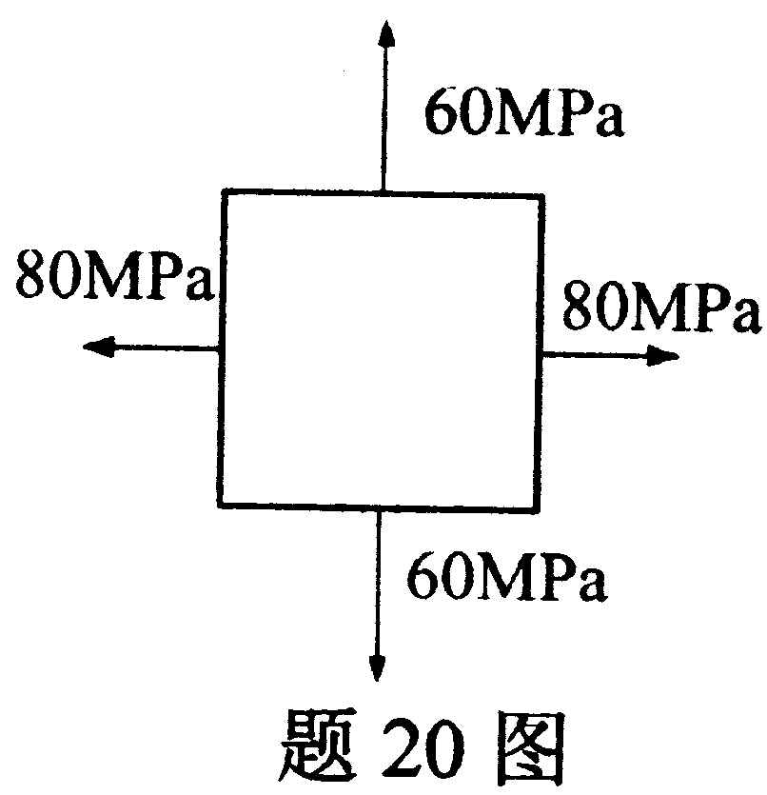
三、简单计算题（本大题共4小题，每小题5分，共20分）
21．按图示结构尺寸及荷载求支座A、B的约束反力.
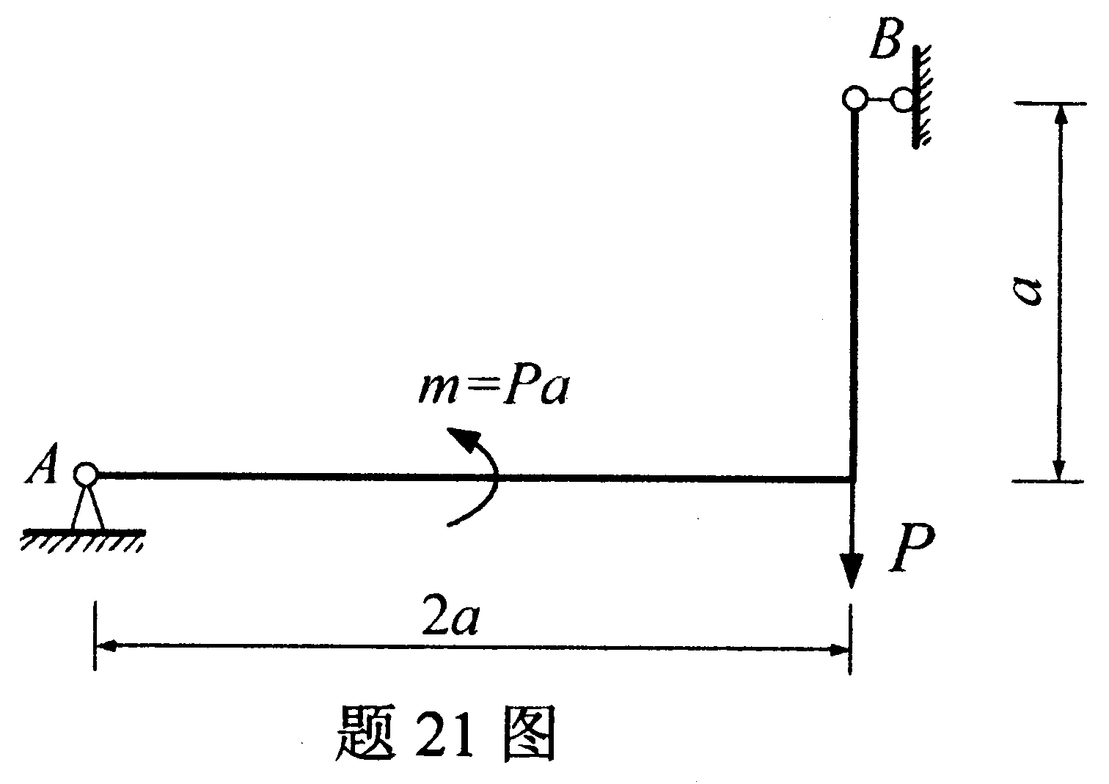
22．重量为P=10kN的矩形匀质板水平放置，在绳索AB和蝶铰D、E约束下处于静平衡状态，求绳索AB的拉力.
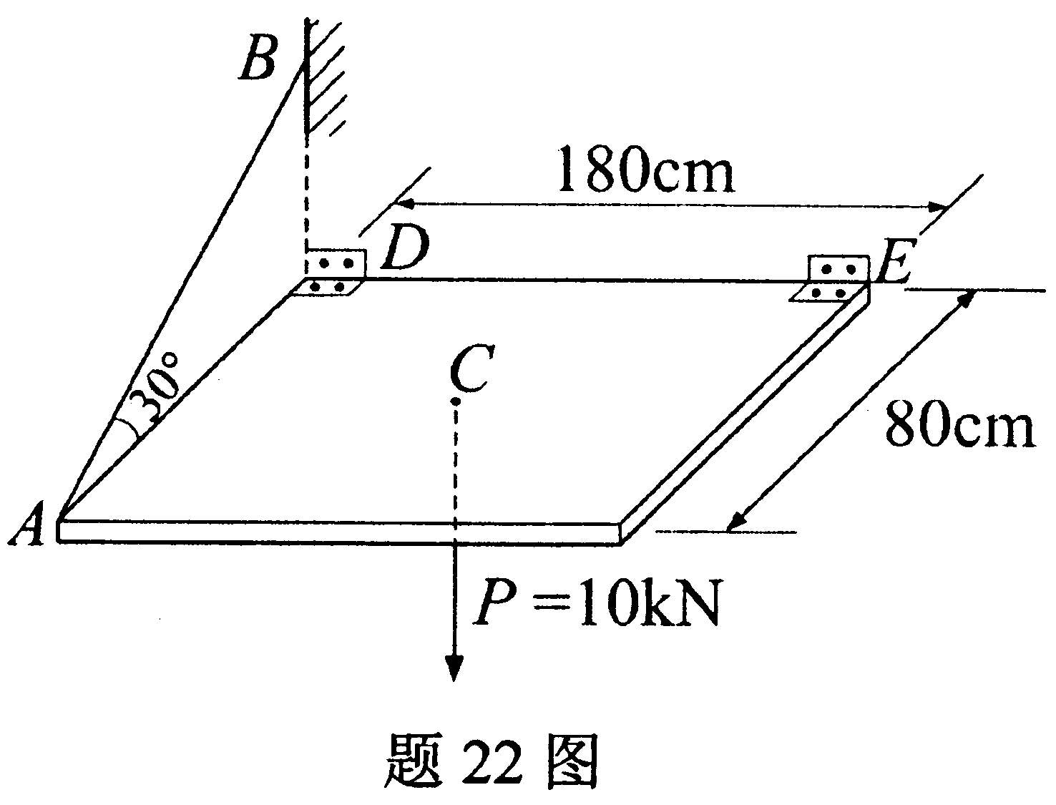
23．受扭圆杆如图所示，已知杆的直径d=80mm、材料的剪切弹性模量G=8×10⁴Mpa，单位长度杆的容许扭转角[θ]=$0\text{.}8°$/m，试校核该杆的刚度.
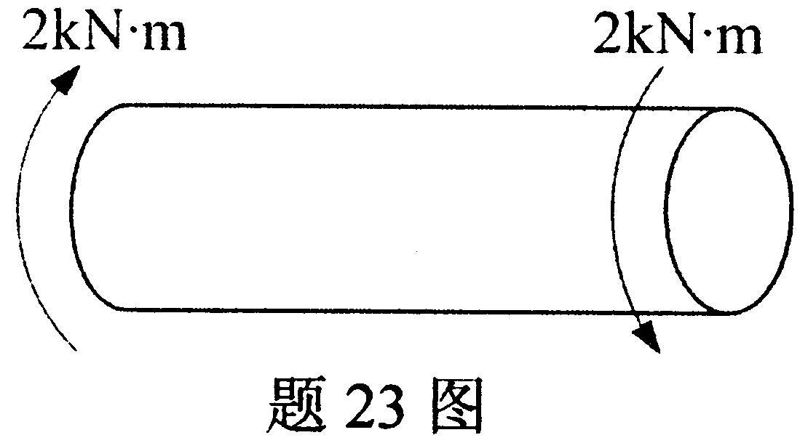
24．试画出ACB梁的剪力图和弯矩图.
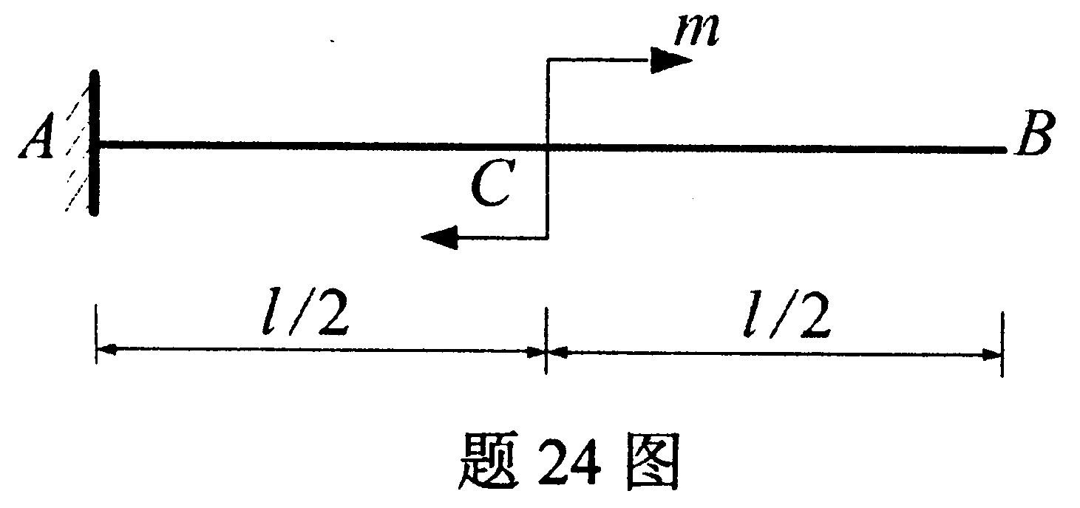
四、计算题（本大题共4小题，每小题10分，共40分）
25．结构尺寸和荷载如图所示，求固定端支座A和链杆支座C的约束反力.
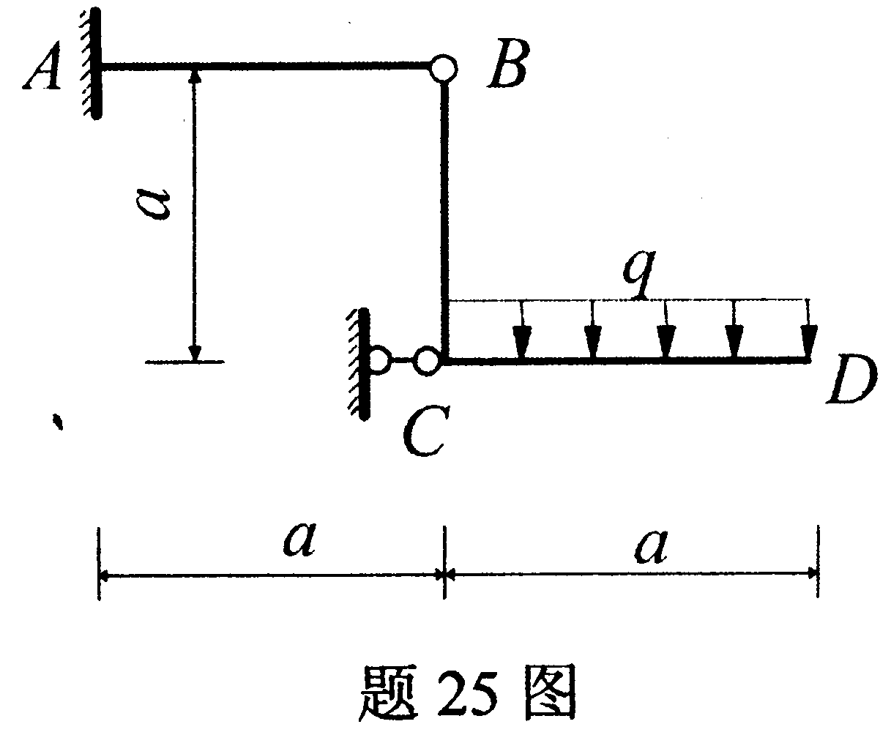
26．承受均布荷载作用的矩形截面木梁AB如图所示，已知l=4m，b=140mm，h=210mm，q=1kN/m，弯曲时木材的容许正应力[$σ$]=10Mpa，试校核该梁的强度.
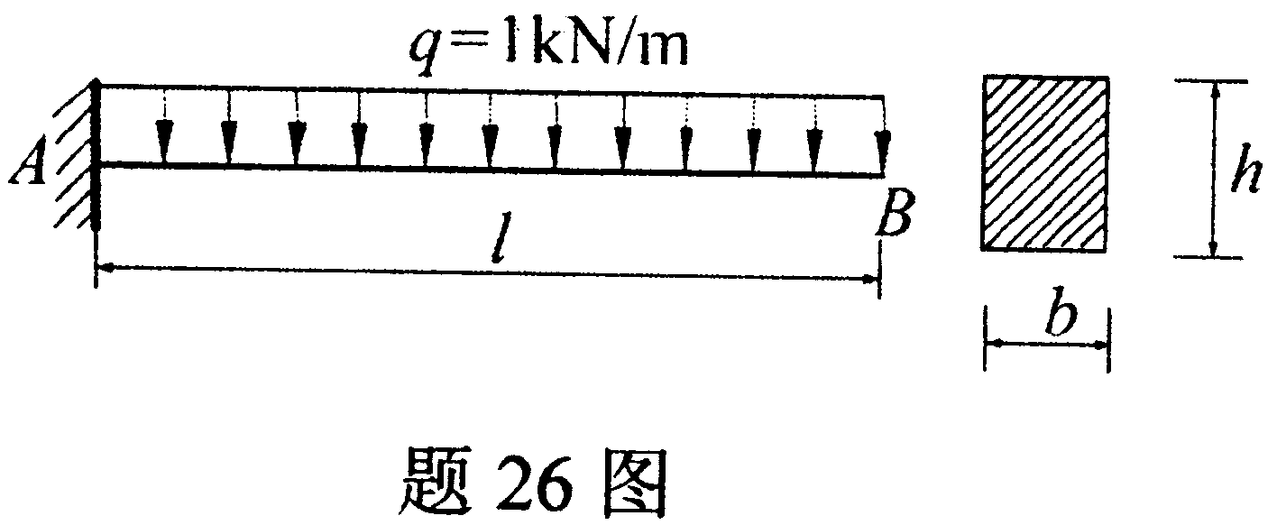
27．圆形截面悬臂梁AB受力如图所示，若已知l、d、P₁、P₂，试求梁横截面上最大压应力.
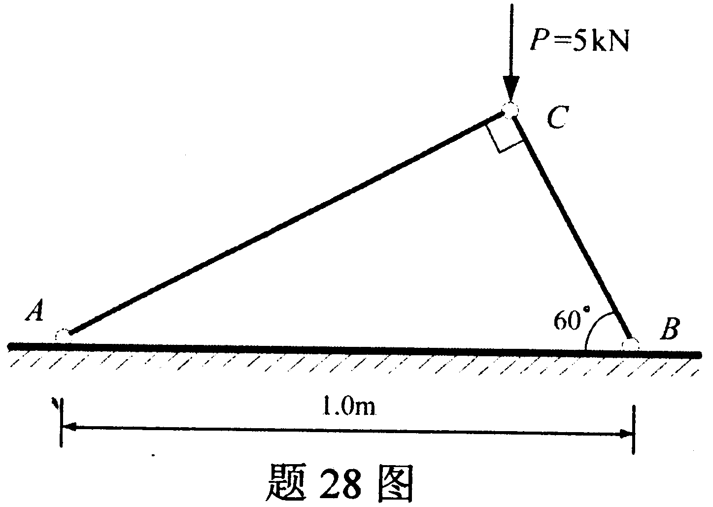
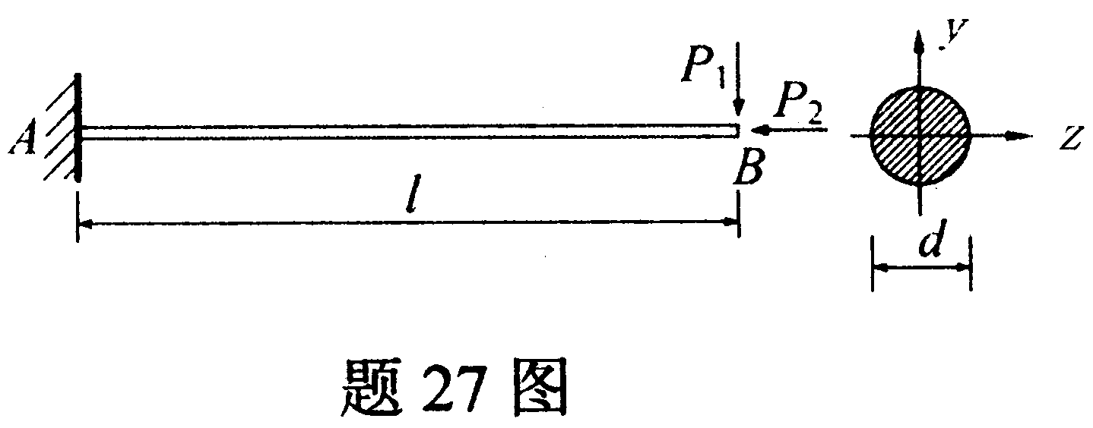
28．图示结构，力P作用线沿铅垂方向.BC为圆截面杆，
其直径为d_{BC}=14mm，材料为A₃钢，
E=2×10⁵MPa，λ_{P}=100，λ_{S}=60，经
验公式σ_{cr}=304-1.12λ(MPa)，稳定安
全系数K=2.4，试校核BC杆的稳定性.

